多边形（提高）知识讲解
责编：杜少波
【学习目标】
1.理解多边形的概念；
2.掌握多边形内角和与外角和公式；
3.灵活运用多边形内角和与外角和公式解决有关问题，体验并掌握探索、归纳图形性质的推理方法，进一步培养说理和进行简单推理的能力.
【要点梳理】
知识点一、多边形的概念
1．定义：在平面内不在同一直线上的一些线段首尾顺次相接所组成的封闭图形叫做多边形．其中，各个角相等、各条边相等的多边形叫做正多边形．
2．相关概念：
边：组成多边形的各条线段叫做多边形的边．
顶点：每相邻两条边的公共端点叫做多边形的顶点．
内角：多边形相邻两边组成的角叫多边形的内角，一个n边形有n个内角。
外角：多边形的边与它的邻边的延长线组成的角叫做多边形的外角。
对角线：连接多边形不相邻的两个顶点的线段，叫做多边形的对角线．
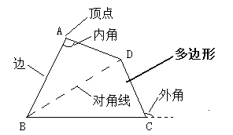
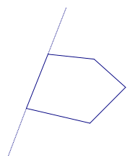
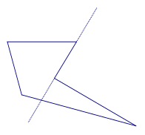
3. 多边形的分类:画出多边形的任何一边所在的直线，如果整个多边形都在这条直线的同一侧，那么这个多边形就是凸多边形，如果整个多边形不在直线的同一侧，这个多边形叫凹多边形。如图：
凸多边形
凹多边形

要点诠释：
(1)正多边形必须同时满足“各边相等”，“各角相等”两个条件，二者缺一不可；
(2)过n边形的一个顶点可以引(n-3)条对角线，n边形对角线的条数为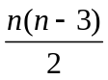；
(3)过n边形的一个顶点的对角线可以把n边形分成(n-2)个三角形．
知识点二、多边形内角和定理
n边形的内角和为(n-2)·180°(n≥3)．
要点诠释：
(1)内角和定理的应用：①已知多边形的边数，求其内角和；②已知多边形内角和求其边数；(2)正多边形的每个内角都相等，都等于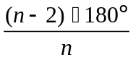；
知识点三、多边形的外角和
多边形的外角和为360°．
要点诠释：
(1)在一个多边形的每个顶点处各取一个外角，这些外角的和叫做多边形的外角和．n边形的外角和恒等于360°，它与边数的多少无关；
(2)正n边形的每个内角都相等，所以它的每个外角都相等，都等于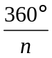；
(3)多边形的外角和为360°的作用是：①已知各相等外角度数求多边形边数；②已知多边形边数求各相等外角的度数．
【典型例题】
类型一、多边形的概念
1．（2014春•定陶县期末）观察下面图形，解答下列问题：
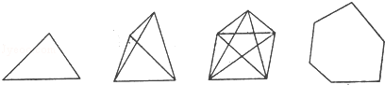
（1）观察规律，把下表填写完整：
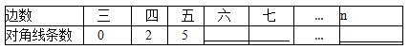
（2）若一个多边形的内角和为1440°，求这个多边形的边数和对角线的条数．
【思路点拨】（1）过n边形的一个顶点可画出（n﹣3）条对角线，那么过n个顶点可以画出n（n﹣3）条对角线，根据两点确定一条直线，再把所得结果除以2即可求得多边形的对角线的总条数；（2）根据内角和公式可得多边形的边数，把边数代入（1）得到的公式即可求得相应的对角线条数．
【答案与解析】
解：（1）9,14，.
（2）设多边形的边数为n．
则（n﹣2）×180=1440，
解得n=10．
∴对角线的条数为：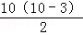=35（条）．
【总结升华】主要考查三角形的内角和公式及n边形对角线的条数的规律．根据一个顶点处的对角线条数得到n边形对角线的条数的相应规律是解决本题的难点．
举一反三：
【变式1】如图，四边形ABCD中，∠B＝40°，沿直线MN剪去∠B，则所得五边形AEFCD中，∠1+∠2＝ 。
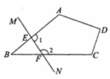

【答案】220°
【变式2】（2014秋•黄陂区校级期中）（1）如图，延长凸五边形A₁A₂A₃A₄A₅的各边相交得到5个角，∠B₁，∠B₂，∠B₃，∠B₄，∠B₅，求∠B₁+∠B₂+∠B₃+∠B₄+∠B₅的度数；
（2）若延长凸n边形A₁A₂…A_{n}的各边得n个角，则得到n个角的和等于 ．
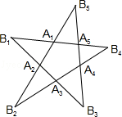
【答案】解：（1）如图，
∵∠1=∠B₂+∠B₄，∠2=∠B₁+∠B₃，
∵∠1+∠2+∠B₅=180°，
∴∠B₁+∠B₂+∠B₃+∠B₄+∠B₅=180°；

（2）若延长凸n边形A₁A₂…A_{n}的各边得n个角，
则得到n个角的和=（n﹣2）•180°﹣n•180°+（n﹣2）•180°=（n﹣4）•180°．
故答案为（n﹣4）•180°．
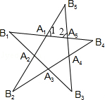
类型二、多边形内角和定理
2.如图所示，求∠A+∠B+∠C+∠D+∠E+∠F的度数．
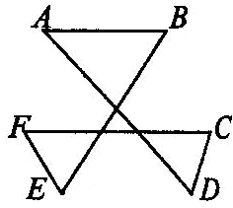
【思路点拨】由于∠A、∠B、∠C、∠D、∠E、∠F的度数都不能直接求出．因此求∠A+∠B+∠C+∠D+∠E+∠F的结果只能实施整体求值．
【答案与解析】
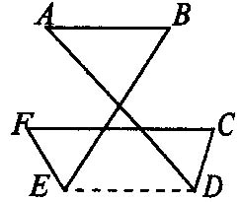
解：连接DE，用对顶三角形的性质，可得∠A+∠B＝∠BED+∠ADE，
所以∠A+∠B+∠C+∠ADC+∠BEF+∠F
＝∠BED+∠ADE+∠C+∠ADC+∠BEF+∠F
＝∠C+∠EDC+∠FED+∠F．
因为四边形CDEF的内角和为360°，
所以∠A+∠B+∠C+∠D+∠E+∠F＝360°．
【总结升华】如图所示为对顶三角形．利用∠A+∠B＝∠C+∠D“转移”角．
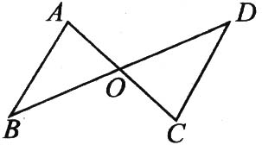
举一反三：
【高清课堂：多边形及其内角和 例5（2）（3）】
【变式】（1）如图1，则∠A＋∠B＋∠C＋∠D＋∠E＋∠F= .
（2）如图2，则∠A＋∠B＋∠C＋∠D＋∠E＋∠F+∠G= .
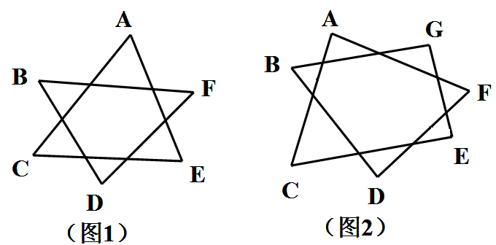
【答案】（1）360°；（2）540°
3.（2016•河北）已知n边形的内角和θ=（n﹣2）×180°．
（1）甲同学说，θ能取360°；而乙同学说，θ也能取630°．甲、乙的说法对吗？若对，求出边数n．若不对，说明理由；
（2）若n边形变为（n+x）边形，发现内角和增加了360°，用列方程的方法确定x．
【思路点拨】（1）根据多边形内角和公式可得n边形的内角和是180°的倍数，依此即可判断，再根据多边形内角和公式即可求出边数n；
（2）根据等量关系：若n边形变为（n+x）边形，内角和增加了360°，依此列出方程，解方程即可确定x．
【答案】D
【解析】解：（1）∵360°÷180°=2，
630°÷180°=3…90°，
∴甲的说法对，乙的说法不对，
360°÷180°+2
=2+2
=4．
答：甲同学说的边数n是4；
（2）依题意有：（n+x﹣2）×180°﹣（n﹣2）×180°=360°，
解得x=2．
故x的值是2．
【总结升华】此问题比较抽象，可以利用四边形类比发现其规律，然后再推广到一般．
【高清课堂：多边形及其内角和 例2、3】
举一反三：
【变式1】（1）一个凸多边形的内角和与它的一个外角的和为2005º，求多边形的边数。
（2）如果一个凸多边形，除了一个内角以外，其它内角的和为2570°，求这个没有计算在内的内角的度数.
【答案】（1）用2005÷180=11余25，n-2=11，n=13．
（2）用2570÷180=14余50，180o-50o =130o
【变式2】若多边形最多有四个钝角，那么此多边形的边数最多是______.
【答案】七
类型三、多边形的外角和
4.科研人员为某机器人编制了一段程序，如果机器人在平地上按照图中的步骤行走，那么该机器人所走的总路程为 ( )
A．6米 B．8米 C．12米 D．不能确定
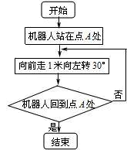
【答案】C
【解析】
解析：先按照程序的步骤画图(如图所示)，发现一次转弯后不能回到出发点，从画出的图形，可以发现要使机器人回到点A处，那么机器人走过的路径应该是一个多边形，每次转弯的角就是这个多边形的外角．利用多边形的外角和为360°，而30°×12＝360°，所以经过12次转弯即可到达点A处．又因为每次走1米，所以该机器人所走的总路程为12米．
【总结升华】解决此题的关键同样是把生活实际问题转化为数学问题，在散步之中感悟数学知识．其中蕴含了多边形的外角和为360°的有关知识．本例为“设计程序”类考题，读懂程序，画出图形，理解很重要．

举一反三：
【变式】如图所示是某厂生产的一块模板，已知该模板的边AB∥CF，CD∥AE. 按规定AB、CD的延长线相交成80°角，因交点不在模板上，不便测量. 这时师傅告诉徒弟只需测一个角，便知道AB、CD的延长线的夹角是否合乎规定，你知道需测那一个角吗？说明理由.
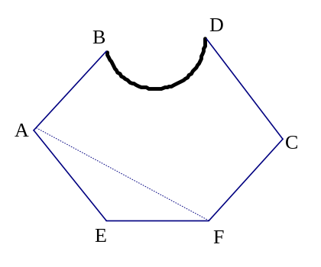
【答案】
解：测∠A或∠C的度数，只需∠A=100°或∠C=100°，
即知模板中AB、CD的延长线的夹角是否符合规定.
理由如下：连接AF，∵AB∥CF，
∴∠BAF+∠AFC=180°.
又∵∠EAF+∠E+∠AFE=180°，
∴∠BAE+∠E+∠EFC=360°.
若∠C=100°，
则AB、CD的延长线的夹角=540°－ 360°－ 100°= 80°，
即符合规定.
同理：若连接CE，可得∠AEF+∠F+∠DCF=360°.
若∠A=100°，则也符合规定.

